Муниципальное бюджетное общеобразовательное учреждение
«Слободская средняя общеобразовательная школа»

Анализ результатов ВПР 2019

х. Слободской

Анализ результатов ВПР-2019
- Общая информация о муниципальной общеобразовательной организации

Муниципальное образование (город/район) | Семикаракорский район____________
Наименование МОО | МБОУ Слободская СОШ_
Логин МОО (sch61….) | _sch613558________________________

- Количественный состав участников ВПР - 2019 в МОО
Таблица 1

Наименование предметов | 4 класс  (чел.) | 5 класс  (чел.) | 6 класс  (чел.) | 7 класс  (чел.)
Русский язык | 9 | 13 | 7 | 10
Математика | 9 | 13 | 7 | 10
Окружающий мир | 9
Биология |  | 13 | 7
История |  | 13 | 7 | 10
Обществознание |  |  | 7 | 10
География |  |  | 7
Химия
Физика
Иностранный язык (укажите какой)

3. Сравнительный анализ результатов ВПР – 2019 года с годовыми отметками учеников по основным предметам ВПР – русскому языку и математике (таблица 2).
Таблица 2
Класс* | Количество обучающихся, выполнивших ВПР (чел.) | Доля учащихся, отметки по ВПР которых ниже их годовой отметки (%) | Доля учащихся, отметки по ВПР которых совпадают с их годовой отметкой по предмету (%) | Доля учащихся, отметки по ВПР которых выше их годовой отметки (%)
Русский язык
4 класс | 9 | 55,5 | 44 | 0
5 класс | 12 | 91,6 | 8,3 | 0
6 класс | 7 | 86 | 14 | 0
7 класс | 10 | 80 | 20 | 0
Итого по ОО | 38 | 84,2 | 15,7 | 0
Математика
4 класс | 9 | 77,7 | 22,2 | 0
5 класс | 12 | 83,3 | 16,6 | 0
6 класс | 7 | 100 | 0 | 0
7 класс | 10 | 90 | 10 | 0
Итого по ОО | 38 | 81,5 | 18,4 | 0
Окружающий мир
4 класс | 9 | 0 | 100 | 0
История
5 класс | 11 | 100 | 0 | 0
6 класс | 7 | 85,7 | 14,3 | 0
7 класс | 10 | 100 | 0 | 0
Итого по ОО | 28 | 96,4 | 3,6 | 0
Обществознание
6 класс | 7 | 86 | 14 | 0
7 класс | 7 | 86 | 14 | 0
Итого по ОО | 14 | 85,7 | 14,2 | 0
Биология
5 класс | 11 | 91 | 9 | 0
6 класс | 7 | 85,7 | 14,3 | 0
Итого по ОО | 18 | 88,8 | 11,1 | 0
География
6 класс | 7 | 28,5 | 71,4 | 0

Соотношение результатов ВПР и годовых отметок
по русскому языку в 4-м, 5-м, 6-м и 7-м классах _МБОУ Слободская СОШ_
(предмет) (наименование МОО)

Общий вывод: наименьшие отклонения в расхождениях между годовыми отметками и результатами ВПР наблюдается в 4 классе. Результат ВПР в этом классе ниже годовой отметки составляет (55,5%). Наблюдается процент совпадений годовых отметок и результатов ВПР (44%). В 5 классе наблюдаются наибольшие отклонения в расхождениях между годовыми отметками и результатами ВПР в сторону их снижения (91,6%) , а результат совпадения годовых и результатов ВПР – 8,3%. В 6 классе результат ВПР ниже годовой отметки составляет (86%). Процент совпадений годовых отметок и результатов ВПР (14%). В 7 классе расхождение между годовыми отметками т результатами ВПР составляет 80%. Процент совпадений отметок 20%.
Среди четырех классов, представленных на диаграмме, результаты очень высокий процент несовпадений годовых отметок с результатами ВПР. В связи с этим, учителям работающим в данных классе будет оказана методическая помощь, в виде семинаров, мастер-классов по теме «Объективное оценивание обучающихся». Предложены внеплановые курсы повышения квалификации по преподаваемому предмету. Преподавание русского языка в 4-7 классах в 2019-20120 учебном году поставлено на внутришкольный контроль.

Соотношение результатов ВПР и годовых отметок
по математике в 4-м, 5-м, 6-м и 7-м классах _МБОУ Слободская СОШ_
(предмет) (наименование МОО)

Общий вывод: наименьшие отклонения в расхождениях между годовыми отметками и результатами ВПР наблюдается в 4 классе. Результат ВПР ниже годовой отметки составляет (77,7%). Наблюдается процент совпадений годовых отметок и результатов ВПР (22,2%). В 5 классе при наличии отклонений в отметках по ВПР и в сторону их снижения (83,3%), процент совпадения годовых отметок и результатов ВПР (16,6%). Наибольшие отклонения в расхождениях между годовыми отметками и результатами ВПР, а значит, и наименее объективные результаты наблюдаются у учащихся 6 класса. Процент совпадения годовых отметок с отметками ВПР самый низкий (0%). Результаты понижения годовых отметок в сравнении с результатами ВПР высокий (100%). Результаты обучающихся 7 класса доля отметок, которых ниже годовых (90%). Доля совпавших годовых отметок с результатами ВПР (10%).
Среди четырех классов, представленных на диаграмме, результаты очень высокий процент несовпадений годовых отметок с результатами ВПР. В связи с этим, учителям работающим в данных классе будет оказана методическая помощь, в виде семинаров, мастер-классов по теме «Объективное оценивание обучающихся». Предложены внеплановые курсы повышения квалификации по преподаваемому предмету. Преподавание математики в 4-7 классах в 2019-20120 учебном году поставлено на внутришкольный контроль.

- Сравнение статистических показателей общероссийских, региональных, муниципальных и школьных результатов ВПР по предметам (русский язык, математика).
Сравнение статистических показателей общероссийских, и школьных результатов ВПР по предмету «Русский язык»
в 4 класс МБОУ Слободская СОШ Семикаракорского района

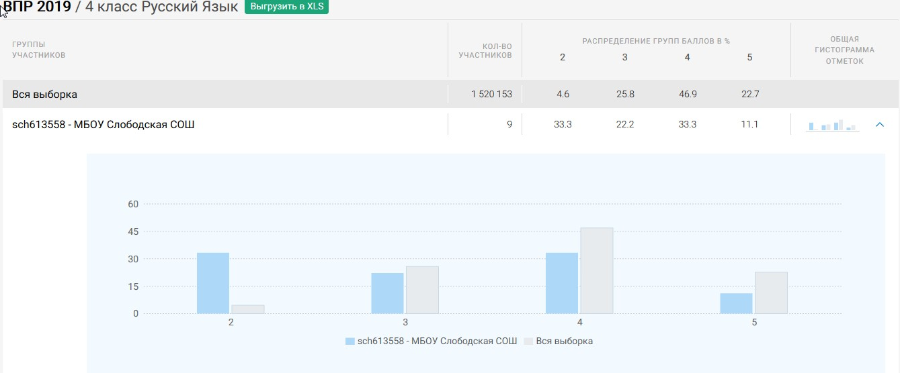

Обобщенный вывод: по результатам диаграммы видно, что в 4 классе по русскому языку наблюдается значительное расхождение результатов ВПР по количеству полученных долей отметок в сравнении с результатами всей выборки.

Сравнение статистических показателей общероссийских, региональных, муниципальных и школьных результатов ВПР по предмету «Математика»
в 4 класс МБОУ Слободская СОШ Семикаракорского района

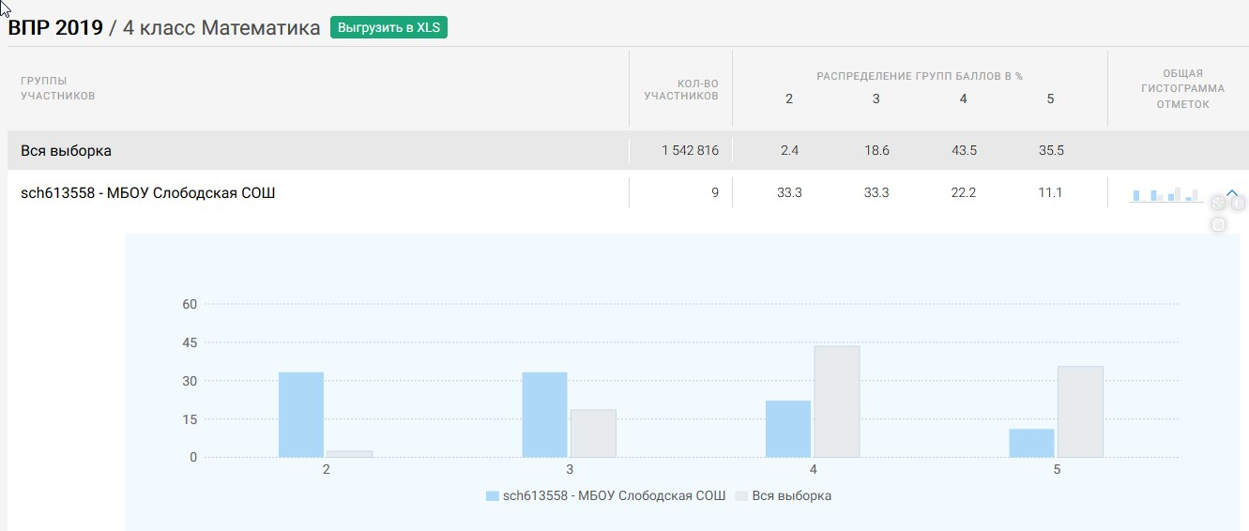

Обобщенный вывод: по результатам диаграммы видно, что в 4 классе по математике наблюдается расхождение результатов ВПР по количеству полученных долей отметок в сравнении с результатами всей выборки.

Сравнение статистических показателей общероссийских, региональных, муниципальных и школьных результатов ВПР по предмету «Окружающий мир»
в 4 класс МБОУ Слободская СОШ Семикаракорского района

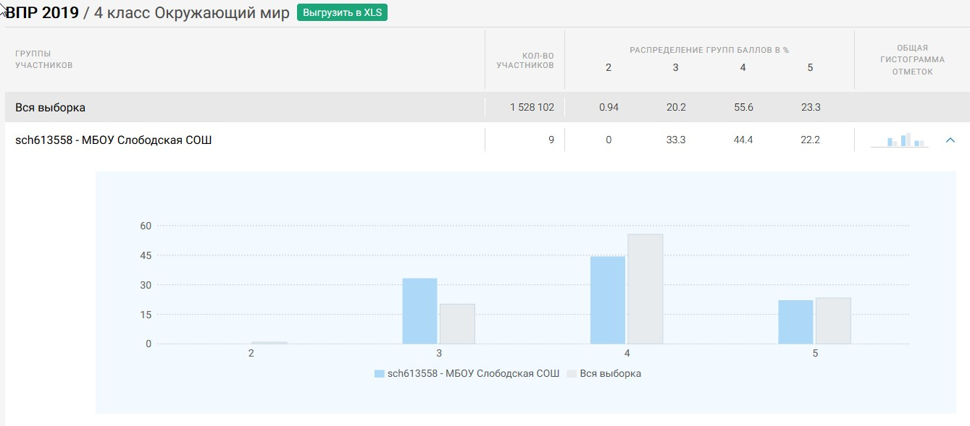

Обобщенный вывод: по результатам диаграммы видно, что в 4 классе по окружающему миру наблюдается незначительное расхождение результатов ВПР по количеству полученных отметок в сравнении со всей выборкой.

Сравнение статистических показателей общероссийских, региональных, муниципальных и школьных результатов ВПР по предмету «Русский язык» в 5 класс МБОУ Слободская СОШ Семикаракорского района
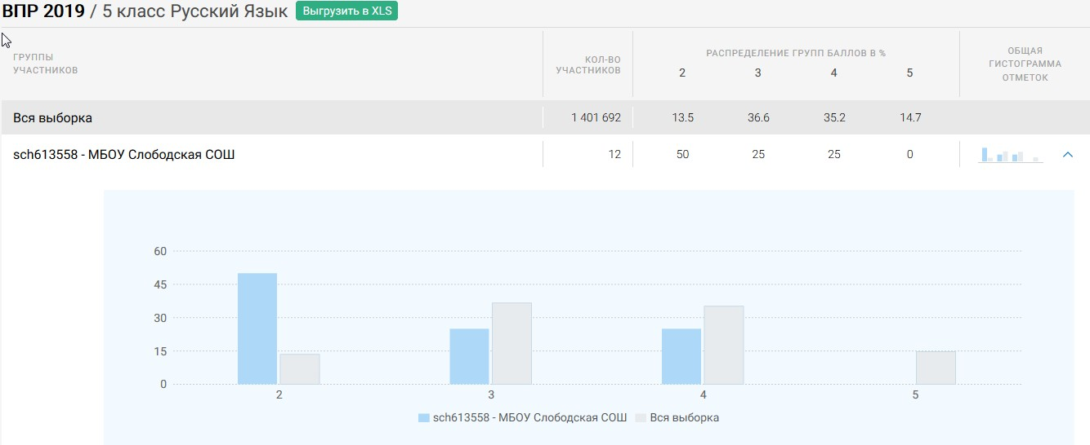

Обобщенный вывод: по результатам диаграммы видно, что в 5 классе по русскому языку наблюдается значительное несовпадений результатов ВПР по количеству полученных оценок «2» (50%) в сравнении с результатами всей выборки.

Сравнение статистических показателей общероссийских, региональных, муниципальных и школьных результатов ВПР по предмету «Математика» в 5 класс МБОУ Слободская СОШ Семикаракорского района

НЕТ ДАННЫХ

Сравнение статистических показателей общероссийских, региональных, муниципальных и школьных результатов ВПР по предмету «История» в 5 класс МБОУ Слободская СОШ Семикаракорского района

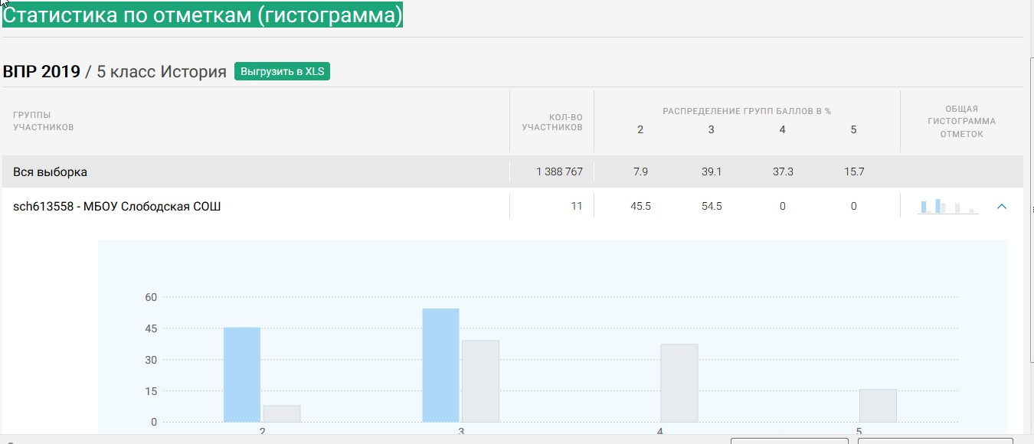

Сравнение статистических показателей общероссийских, региональных, муниципальных и школьных результатов ВПР по предмету «Биология» в 5 класс МБОУ Слободская СОШ Семикаракорского района
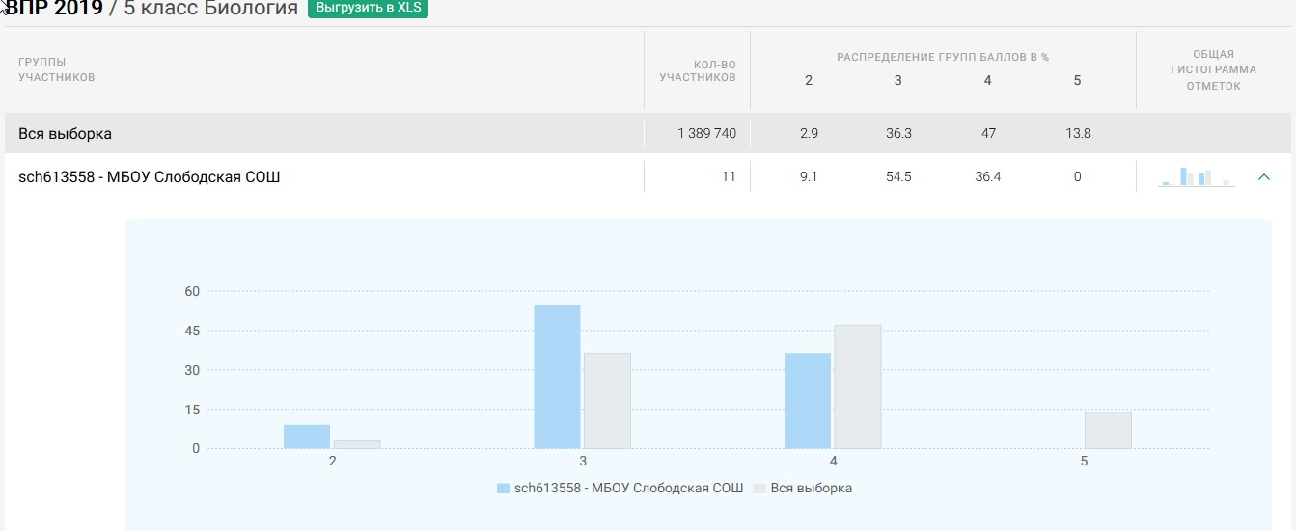

Обобщенный вывод: по результатам диаграммы видно, что в 5 классе по биологии наблюдается расхождение результатов ВПР по количеству полученных оценок «3» (54,5%) в сравнении с результатами всей выборки.

Сравнение статистических показателей общероссийских, региональных, муниципальных и школьных результатов ВПР по предмету «Русский язык»
в 6 класс МБОУ Слободская СОШ Семикаракорского района

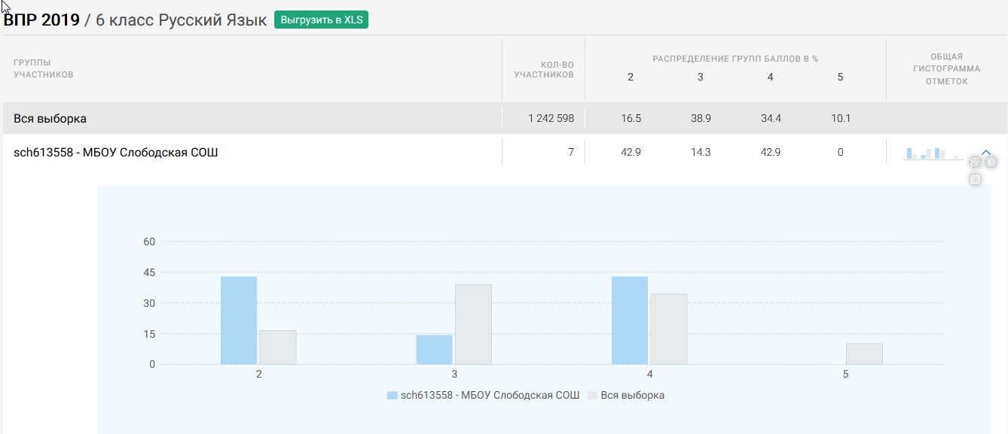

Обобщенный вывод: по результатам диаграммы видно, что в 6 классе по русскому языку наблюдается расхождение результатов ВПР по количеству полученных оценок «2» (42%) в сравнении с результатами всей выборки (16,5%) .

Сравнение статистических показателей общероссийских, региональных, муниципальных и школьных результатов ВПР по предмету «Математика»
в 6 класс МБОУ Слободская СОШ Семикаракорского района

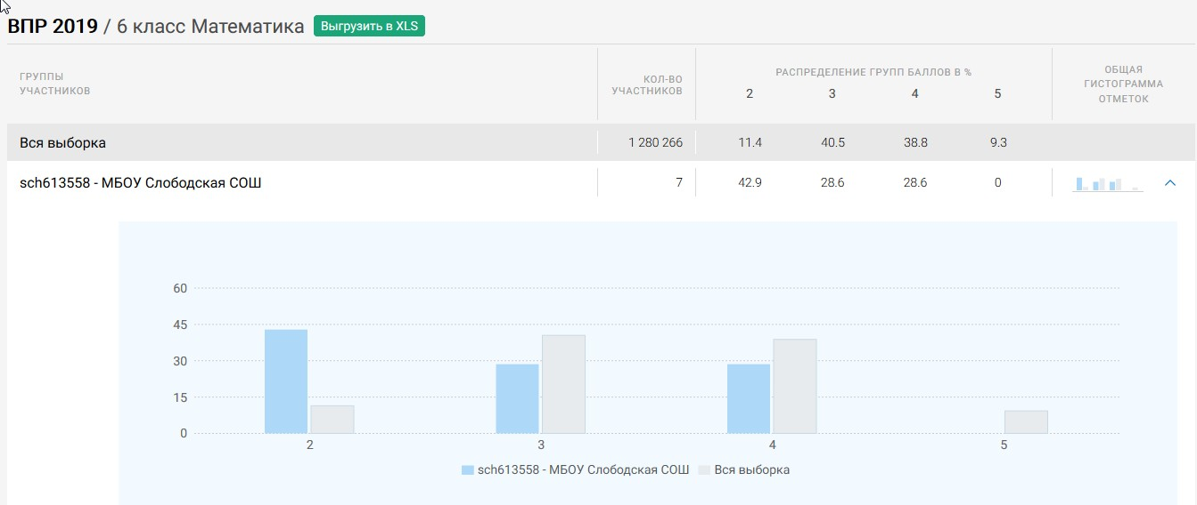

Обобщенный вывод: по результатам диаграммы видно, что в 6 классе по математике наблюдается расхождение результатов ВПР по количеству полученных оценок «2» (42%) в сравнении с результатами всей выборки (11,4%)

Сравнение статистических показателей общероссийских, региональных, муниципальных и школьных результатов ВПР по предмету «География»
в 6 класс МБОУ Слободская СОШ Семикаракорского района
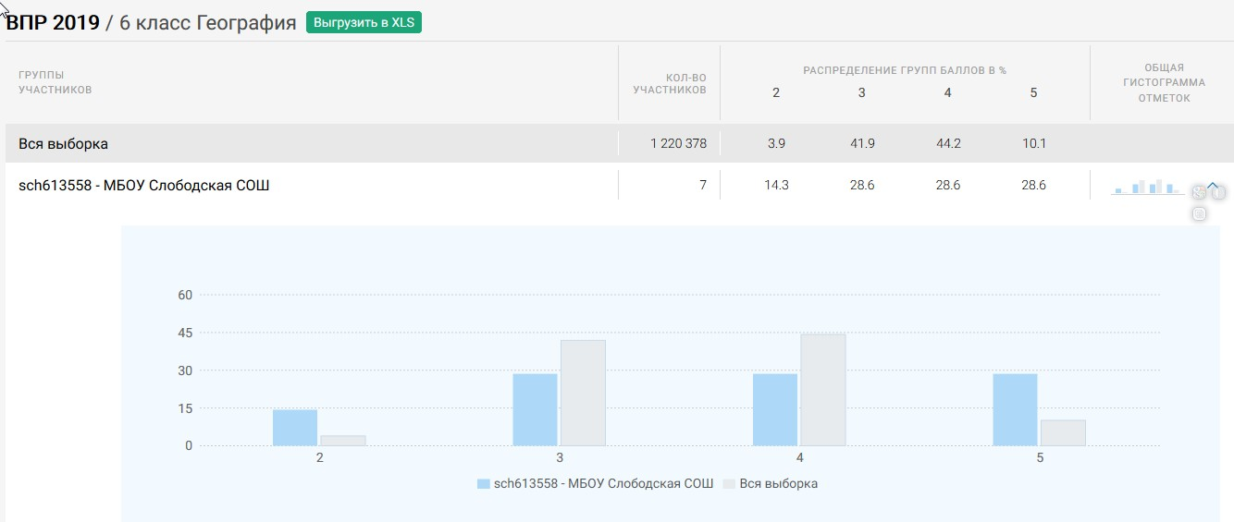

Обобщенный вывод: по результатам диаграммы видно, что в 6 классе по географии наблюдается незначительное расхождение результатов ВПР по количеству полученных оценок «2» (14%) в сравнении с результатами всей выборки (3,9%) и оценок «5» (28%) в сравнении с результатами всей выборки (10%).
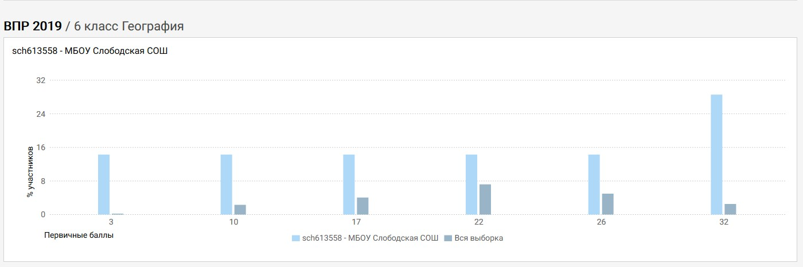

Сравнение статистических показателей общероссийских, региональных, муниципальных и школьных результатов ВПР по предмету «История»
в 6 класс МБОУ Слободская СОШ Семикаракорского района

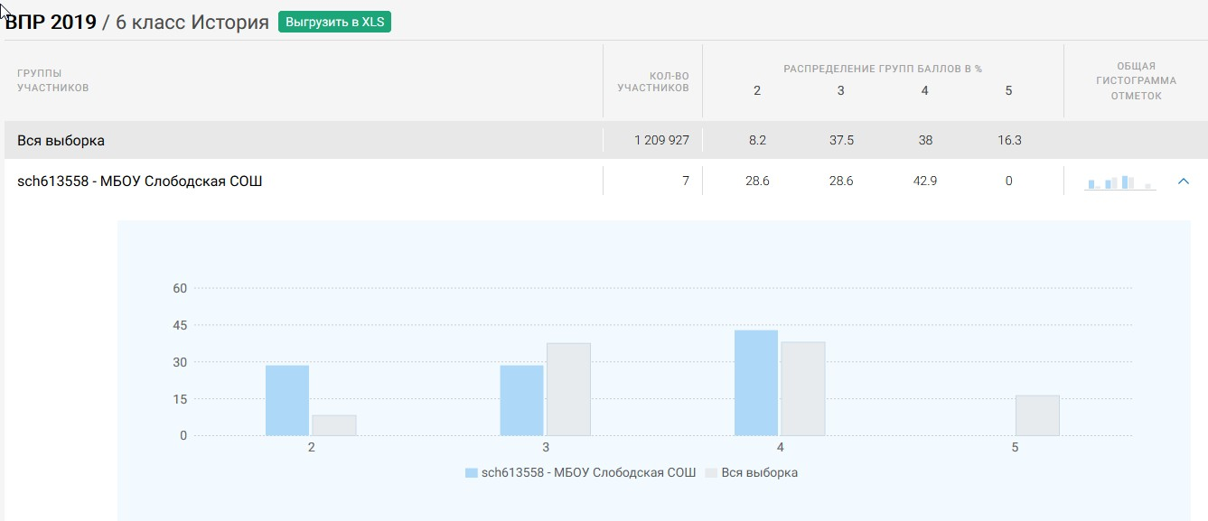

Обобщенный вывод: по результатам диаграммы видно, что в 6 классе по истории наблюдается расхождение результатов ВПР по количеству полученных оценок «2» (28,6%) в сравнении с результатами всей выборки (8,2%) .

Сравнение статистических показателей общероссийских, региональных, муниципальных и школьных результатов ВПР по предмету «Биология»
в 6 класс МБОУ Слободская СОШ Семикаракорского района

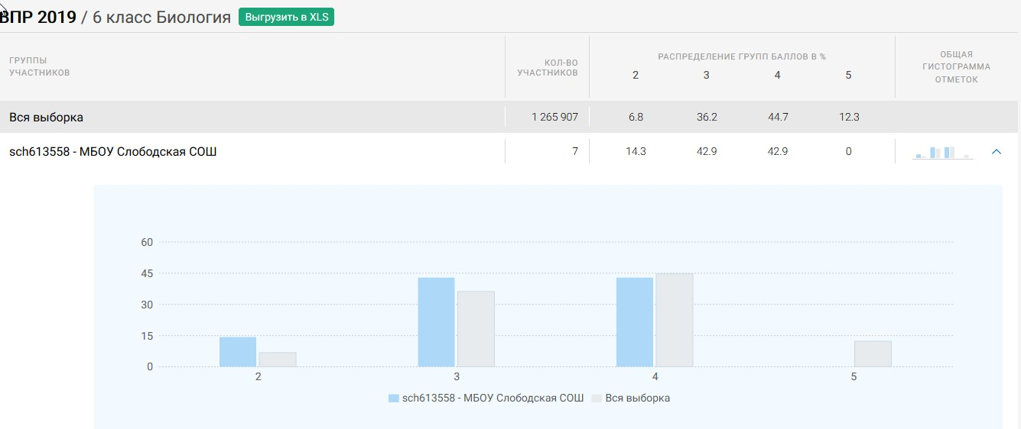

Обобщенный вывод: по результатам диаграммы видно, что в 6 классе по биологии наблюдается расхождение результатов ВПР по количеству полученных оценок «2» (14,3%) в сравнении с результатами всей выборки (6,8%) .

Сравнение статистических показателей общероссийских, региональных, муниципальных и школьных результатов ВПР по предмету «Обществознание»
в 6 класс МБОУ Слободская СОШ Семикаракорского района
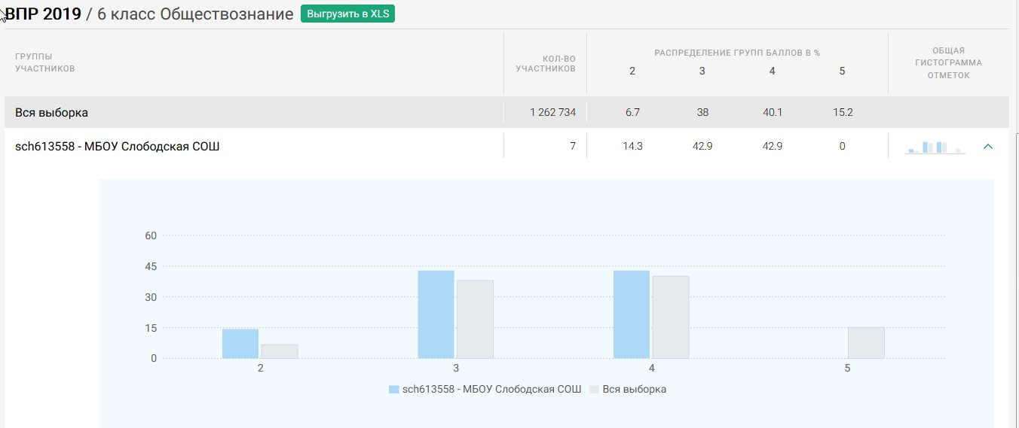

Обобщенный вывод: по результатам диаграммы видно, что в 6 классе по обществознанию наблюдается расхождение результатов ВПР по количеству полученных оценок «2» (14,3%) в сравнении с результатами всей выборки (6,7%) .

Сравнение статистических показателей общероссийских, региональных, муниципальных и школьных результатов ВПР по предмету «Русский язык»
в 7 класс МБОУ Слободская СОШ Семикаракорского района
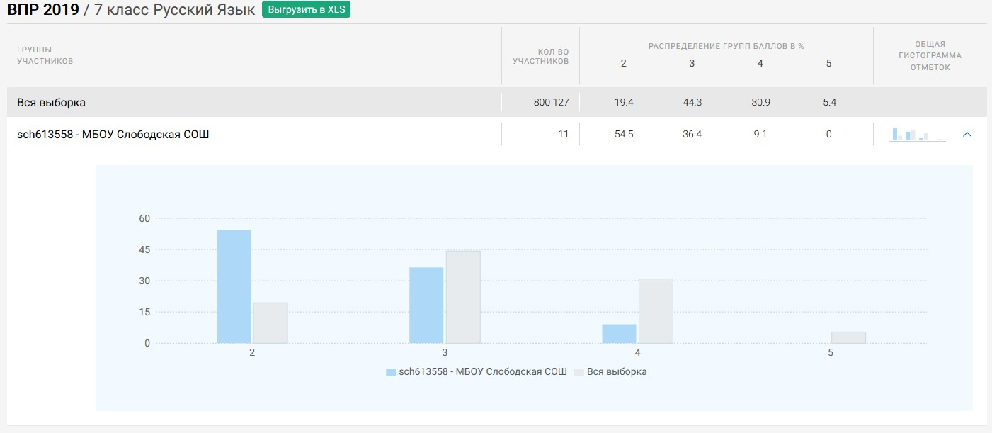

Обобщенный вывод: по результатам диаграммы видно, что в 7 классе по русскому языку наблюдается значительное расхождение результатов ВПР по количеству полученных оценок «2» (54,5%) в сравнении с результатами всей выборки (19,2%) .

Сравнение статистических показателей общероссийских, региональных, муниципальных и школьных результатов ВПР по предмету «Математика»
в 7 класс МБОУ Слободская СОШ Семикаракорского района
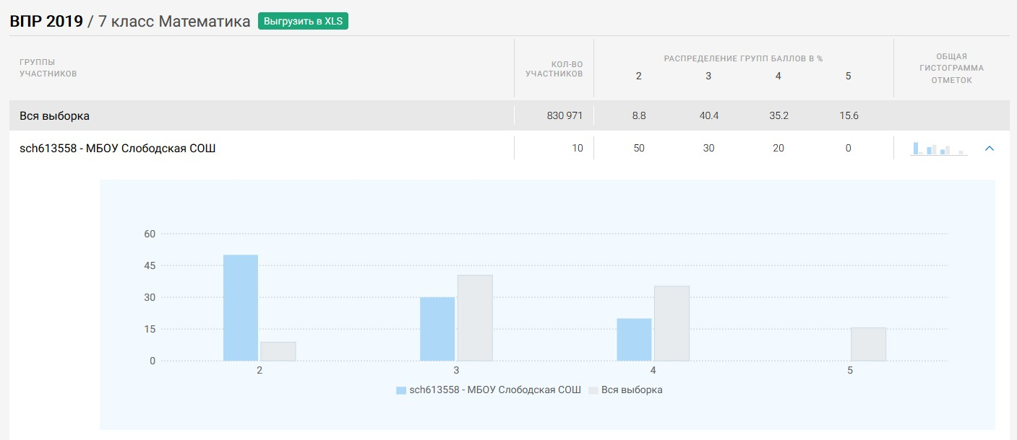

Обобщенный вывод: по результатам диаграммы видно, что в 7 классе по математике наблюдается значительное расхождение результатов ВПР по количеству полученных оценок «2» (50%) в сравнении с результатами всей выборки (8,8%) .

Сравнение статистических показателей общероссийских, региональных, муниципальных и школьных результатов ВПР по предмету «История»
в 7 класс МБОУ Слободская СОШ Семикаракорского района

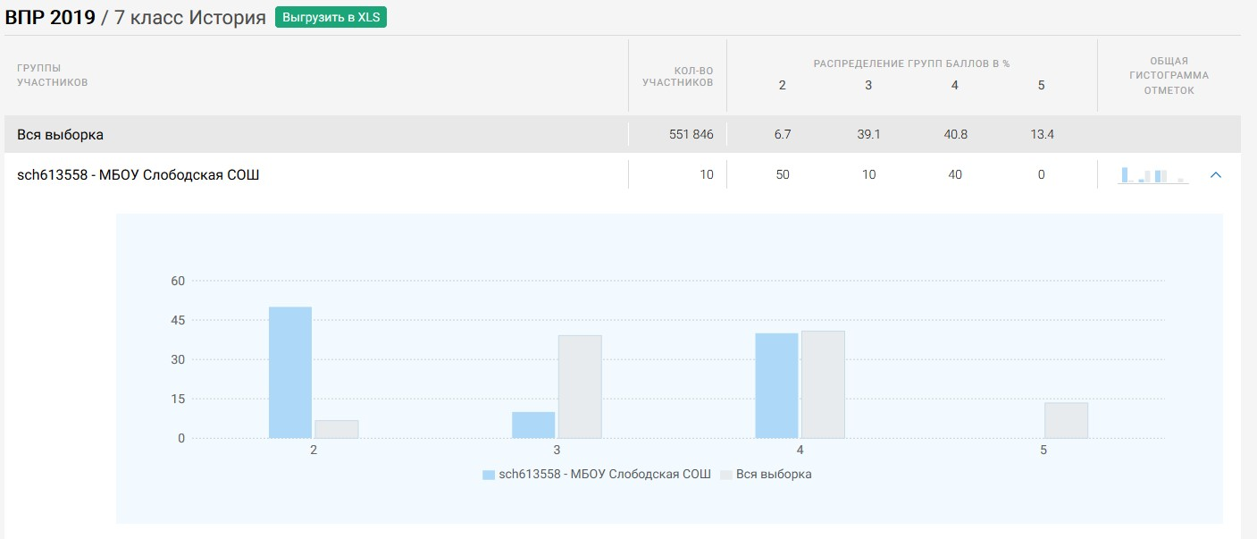

Обобщенный вывод: по результатам диаграммы видно, что в 7 классе по истории наблюдается значительное расхождение результатов ВПР по количеству полученных оценок «2» (50%) в сравнении с результатами всей выборки (6,7%) .

Сравнение статистических показателей общероссийских, региональных, муниципальных и школьных результатов ВПР по предмету «Обществознание»
в 7 класс МБОУ Слободская СОШ Семикаракорского района
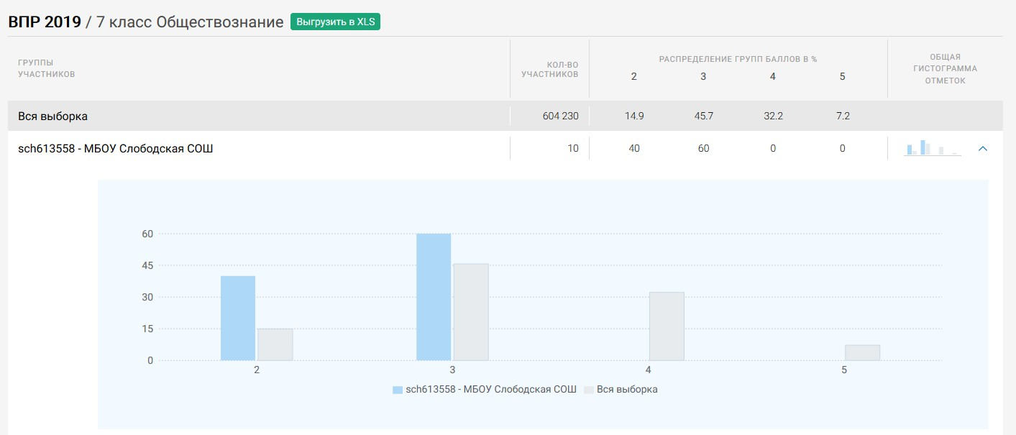

Обобщенный вывод: по результатам диаграммы видно, что в 7 классе по обществознанию наблюдается значительное расхождение результатов ВПР по количеству полученных оценок «2» (40%) в сравнении с результатами всей выборки (14,9%)

- Достижение планируемых результатов в соответствии с ПООП НОО/ООО и ФГОС
Достижение планируемых результатов
ВПР 2019 / 4 класс Математика
№ | Требования | Макс. балл | Средний %  выполнения по  МБОУ | Средний % выполнения по всей России
 |  |  | 9 | 1542816
1 | Умение выполнять арифметические действия с числами и числовыми выражениями. Выполнять устно сложение, вычитание, умножение и деление однозначных, двузначных и трехзначных чисел в случаях, сводимых к действиям в пределах 100 (в том числе с нулем и числом 1). | 1 | 89 | 95
2 | Умение выполнять арифметические действия с числами и числовыми выражениями. Вычислять значение числового выражения (содержащего 2–3 арифметических действия, со скобками и без скобок). | 1 | 33 | 87
3 | Использование начальных математических знаний для описания и объяснения окружающих предметов, процессов, явлений, для оценки количественных и пространственных отношений предметов, процессов, явлений. Решать арифметическим способом (в 1–2 действия) учебные задачи и задачи, связанные с повседневной жизнью. | 2 | 44 | 87
4 | Использование начальных математических знаний для описания и объяснения окружающих предметов, процессов, явлений, для оценки количественных и пространственных отношений предметов, процессов, явлений. Читать, записывать и сравнивать величины (массу, время, длину, площадь, скорость), используя основные единицы измерения величин и соотношения между ними (килограмм – грамм; час – минута, минута – секунда; километр – метр, метр – дециметр, дециметр – сантиметр, метр – сантиметр,сантиметр – миллиметр) | 1 | 33 | 67
5(1) | Умение исследовать, распознавать геометрические фигуры. Вычислять периметр треугольника, прямоугольника и квадрата, площадь прямоугольника и квадрата. | 1 | 44 | 73
5(2) | Умение изображать геометрические фигуры. Выполнять построение геометрических фигур с заданными измерениями (отрезок, квадрат, прямоугольник) с помощью линейки, угольника. | 1 | 67 | 60
6(1) | Умение работать с таблицами, схемами, графиками диаграммами. Читать несложные готовые таблицы. | 1 | 78 | 93
6(2) | Умение работать с таблицами, схемами, графиками диаграммами, анализировать и интерпретировать данные. Сравнивать и обобщать информацию, представленную в строках и столбцах несложных таблиц и диаграмм. | 1 | 44 | 88
7 | Умение выполнять арифметические действия с числами и числовыми выражениями. Выполнять письменно действия с многозначными числами (сложение, вычитание, умножение и деление на однозначное, двузначное числа в пределах 10 000) с использованием таблиц сложения и умножения чисел, алгоритмов письменных арифметических действий (в том числе деления с остатком). | 1 | 44 | 71
8 | Умение решать текстовые задачи. Читать, записывать и сравнивать величины (массу, время, длину, площадь, скорость), используя основные единицы измерения величин и соотношения между ними (килограмм – грамм; час – минута, минута – секунда; километр – метр, метр – дециметр, дециметр – сантиметр, метр – сантиметр, сантиметр – миллиметр);  решать задачи в 3–4 действия | 2 | 17 | 49
9(1) | Овладение основами логического и алгоритмического мышления. Интерпретировать информацию, полученную при проведении несложных исследований (объяснять, сравнивать и обобщать данные, делать выводы и прогнозы). | 1 | 22 | 56
9(2) | Овладение основами логического и алгоритмического мышления. Интерпретировать информацию, полученную при проведении несложных исследований (объяснять, сравнивать и обобщать данные, делать выводы и прогнозы). | 1 | 11 | 45
10 | Овладение основами логического и алгоритмического мышления  Собирать, представлять, интерпретировать информацию | 2 | 6 | 46
11 | Овладение основами пространственного воображения. Описывать взаимное расположение предметов в пространстве и на плоскости. | 2 | 61 | 74
12 | Овладение основами логического и алгоритмического мышления.  Решать задачи в 3–4 действия. | 2 | 0 | 20

Проведенный анализ предполагает следующие выводы: обучающиеся 4 класса на низком уровне справились с заданиями, где необходимо исследовать, распознавать геометрические фигуры, вычислять периметр треугольника, прямоугольника и квадрата, площадь прямоугольника и квадрата. Ученики слабо справились с заданиями за номером12, 10, 9. Это говорит о том, что у детей слабо сформировано умение решать текстовые задачи. Читать, записывать и сравнивать величины (массу, время, длину, площадь, скорость), используя основные единицы измерения величин и соотношения между ними (килограмм – грамм; час – минута, минута – секунда; километр – метр, метр – дециметр, дециметр – сантиметр, метр – сантиметр, сантиметр – миллиметр). Овладение основами логического и алгоритмического мышления, Решать задачи в 3–4 действия. Умение выполнять арифметические действия с числами и числовыми выражениями. Выполнять письменно действия с многозначными числами (сложение, вычитание, умножение и деление на однозначное, двузначное числа в пределах 10 000) с использованием таблиц сложения и умножения чисел, алгоритмов письменных арифметических действий (в том числе деления с остатком).
В предстоящий период предстоит работа по нескольким направлениям:
- тренировать учащихся в решении задач, связанных с умением записывать и сравнивать величины, используя основные
единицы измерения величин и соотношения между ними;
- упражнять их в решении нестандартных задач, направленных на логическое мышление;
- для детей, успешно выполненных работу, показавших высокие результаты по всем заданиям организовать
индивидуальные занятия в целях развития их математических способностей;
- продолжить дополнительную работу с детьми, слабо выполнившими работу.

Достижение планируемых результатов
ВПР 2019 / 4 класс Русский Язык
№ | Требования | Макс. балл | Средний % выполнения по МБОУ | Средний % выполнения по всей России
 |  |  | 9 | 1520153
1К1 | Умение писать текст под диктовку, соблюдая в практике письма изученные орфографические и пунктуационные нормы. Писать под диктовку тексты в соответствии с изученными правилами правописания; проверять предложенный текст, находить и исправлять орфографические и пунктуационные ошибки. Осознавать место возможного возникновения орфографической ошибки; при работе над ошибками осознавать причины появления ошибки и определять способы действий, помогающие предотвратить ее в последующих письменных работах | 4 | 42 | 63
1К2 | Умение писать текст под диктовку, соблюдая в практике письма изученные орфографические и пунктуационные нормы. Писать под диктовку тексты в соответствии с изученными правилами правописания; проверять предложенный текст, находить и исправлять орфографические и пунктуационные ошибки. Осознавать место возможного возникновения орфографической ошибки; при работе над ошибками осознавать причины появления ошибки и определять способы действий, помогающие предотвратить ее в последующих письменных работах | 3 | 89 | 89
2 | Умение распознавать однородные члены предложения. Выделять предложения с однородными членами | 3 | 52 | 70
3(1) | Умение распознавать главные члены предложения. Находить главные и второстепенные (без деления на виды) члены предложения | 1 | 56 | 87
3(2) | Умение распознавать части речи. Распознавать грамматические признаки слов; с учетом совокупности выявленных признаков (что называет, на какие вопросы отвечает, как изменяется) относить слова к определенной группе основных частей речи | 3 | 44 | 80
4 | Умение распознавать правильную орфоэпическую норму. Соблюдать нормы русского литературного языка в собственной речи и оценивать соблюдение этих норм в речи собеседников (в объеме представленного в учебнике материала) | 2 | 56 | 78
5 | Умение классифицировать согласные звуки. Характеризовать звуки русского языка: согласные звонкие/глухие | 1 | 78 | 82
6 | Умение распознавать основную мысль текста при его письменном предъявлении; адекватно формулировать основную мысль в письменной форме, соблюдая нормы построения предложения и словоупотребления. Определять тему и главную мысль текста | 2 | 50 | 58
7 | Умение составлять план прочитанного текста (адекватно воспроизводить прочитанный текст с заданной степенью свернутости) в письменной форме, соблюдая нормы построения предложения и словоупотребления. Делить тексты на смысловые части, составлять план текста | 3 | 33 | 63
8 | Умение строить речевое высказывание заданной структуры (вопросительное предложение) в письменной форме по содержанию прочитанного текста. Задавать вопросы по содержанию текста и отвечать на них, подтверждая ответ примерами из текста | 2 | 56 | 68
9 | Умение распознавать значение слова; адекватно формулировать значение слова в письменной форме, соблюдая нормы построения предложения и словоупотребления. Определять значение слова по тексту | 1 | 33 | 73
10 | Умение подбирать к слову близкие по значению слова. Подбирать синонимы для устранения повторов в тексте | 1 | 56 | 73
11 | Умение классифицировать слова по составу. Находить в словах с однозначно выделяемыми морфемами окончание, корень, приставку, суффикс | 2 | 72 | 68
12(1) | Умение распознавать имена существительные в предложении, распознавать грамматические признаки имени существительного. Распознавать грамматические признаки слов, с учетом совокупности выявленных признаков относить слова к определенной группе основных частей речи / Проводить морфологический разбор имен существительных по предложенному в учебнике алгоритму; оценивать правильность проведения морфологического разбора; находить в тексте предлоги с именами существительными, к которым они относятся | 1 | 33 | 75
12(2) | Умение распознавать имена существительные в предложении, распознавать грамматические признаки имени существительного. Распознавать грамматические признаки слов, с учетом совокупности выявленных признаков относить слова к определенной группе основных частей речи / Проводить морфологический разбор имен существительных по предложенному в учебнике алгоритму; оценивать правильность проведения морфологического разбора; находить в тексте предлоги с именами существительными, к которым они относятся | 2 | 67 | 71
13(1) | Умение распознавать имена прилагательные в предложении, распознавать грамматические признаки имени прилагательного. Распознавать грамматические признаки слов, с учетом совокупности выявленных признаков относить слова к определенной группе основных частей речи / Проводить морфологический разбор имен прилагательных по предложенному в учебнике алгоритму, оценивать правильность проведения морфологического разбора | 1 | 44 | 72
13(2) | Умение распознавать имена прилагательные в предложении, распознавать грамматические признаки имени прилагательного. Распознавать грамматические признаки слов, с учетом совокупности выявленных признаков относить слова к определенной группе основных частей речи / Проводить морфологический разбор имен прилагательных по предложенному в учебнике алгоритму, оценивать правильность проведения морфологического разбора | 2 | 61 | 64
14 | Умение распознавать глаголы в предложении. Распознавать грамматические признаки слов, с учетом совокупности выявленных признаков относить слова к определенной группе основных частей речи | 1 | 56 | 83
15(1) | Умение на основе данной информации и собственного жизненного опыта обучающихся определять конкретную жизненную ситуацию для адекватной интерпретации данной информации, соблюдая при письме изученные орфографические и пунктуационные нормы. Интерпретация содержащейся в тексте информации | 2 | 11 | 49
15(2) | Умение на основе данной информации и собственного жизненного опыта обучающихся определять конкретную жизненную ситуацию для адекватной интерпретации данной информации, соблюдая при письме изученные орфографические и пунктуационные нормы. Интерпретация содержащейся в тексте информации | 1 | 22 | 42

Анализируя достижение планируемых результатов в соответствии с ПООП НОО и ФГОС.
Наиболее типичными ошибками в выполнении работы были следующие:
-Умение распознавать части речи. Распознавать грамматические признаки слов; с учетом совокупности выявленных признаков (что называет, на какие вопросы отвечает, как изменяется) относить слова к определенной группе основных частей речи
-Умение распознавать значение слова; адекватно формулировать значение слова в письменной форме, соблюдая нормы построения предложения и словоупотребления. Определять значение слова по тексту
-Проводить морфологический разбор имен прилагательных по предложенному в учебнике алгоритму, оценивать правильность проведения морфологического разбора
-Умение на основе данной информации и собственного жизненного опыта обучающихся определять конкретную жизненную ситуацию для адекватной интерпретации данной информации, соблюдая при письме изученные орфографические и пунктуационные нормы. Интерпретация содержащейся в тексте информации
-Умение на основе данной информации и собственного жизненного опыта обучающихся определять конкретную жизненную ситуацию для адекватной интерпретации данной информации, соблюдая при письме изученные орфографические и пунктуационные нормы. Интерпретация содержащейся в тексте информации
Вывод: Необходимо отрабатывать навыки таких умений, как:
-умение классифицировать согласные звуки
- умение распознавать основную мысль текста при его письменном предъявлении, адекватно формулировать основную
мысль в письменной форме, соблюдая нормы построения предложения и словоупотребления
- умение составлять план прочитанного текста (адекватно воспроизводить прочитанный текст с заданной степенью
свернутости) в письменной форме, соблюдая нормы построения предложения и слово-употребления
- умение строить речевое высказывание заданной структуры (вопросительное предложение) в письменной форме по
содержанию прочитанного текста.
- выстроить работу на уроках развития речи по составлению и записи текстов, направленных на знание норм речевого
этикета с учетом орфографических и пунктуационных правил русского языка.
- продумать перечень (подборка) творческих домашних заданий по данной теме.
Из комплексного анализа всероссийской проверочной работы видно, что следует продолжить работу с обучающимися в 5 классе.

Достижение планируемых результатов
ВПР 2019 / 4 класс Окружающий мир
№ | Требования | Макс. балл | Средний % выполнения по МБОУ " | Средний % выполнения по всей России
 |  |  | 9 | 1528102
1 | Овладение начальными сведениями о сущности и особенностях объектов, процессов и явлений действительности (природных, социальных, культурных, технических и др.); использование различных способов анализа, передачи информации в соответствии с познавательными задачами; в том числе умение анализировать изображения. Узнавать изученные объекты и явления живой и неживой природы; использовать знаковосимволические средства для решения задач. | 2 | 100 | 93
2 | Использование различных способов анализа, организации, передачи и интерпретации информации в соответствии с познавательными задачами; освоение доступных способов изучения природы. Использовать знаковосимволические средства для решения задач; понимать информацию, представленную разными способами: словесно, в виде таблицы, схемы. | 2 | 72 | 75
3(1) | Овладение начальными сведениями о сущности и особенностях объектов, процессов и явлений действительности (природных, социальных, культурных, технических и др.); овладение логическими действиями анализа, синтеза, обобщения, классификации по родовидовым признакам. Использовать готовые модели (глобус, карту, план) для объяснения явлений или описания свойств объектов; обнаруживать простейшие взаимосвязи между живой и неживой природой, взаимосвязи в живой природе. | 2 | 78 | 65
3(2) | Овладение начальными сведениями о сущности и особенностях объектов, процессов и явлений действительности (природных, социальных, культурных, технических и др.); овладение логическими действиями анализа, синтеза, обобщения, классификации по родовидовым признакам. Использовать готовые модели (глобус, карту, план) для объяснения явлений или описания свойств объектов; обнаруживать простейшие взаимосвязи между живой и неживой природой, взаимосвязи в живой природе. | 1 | 89 | 89
3(3) | Овладение начальными сведениями о сущности и особенностях объектов, процессов и явлений действительности (природных, социальных, культурных, технических и др.); овладение логическими действиями анализа, синтеза, обобщения, классификации по родовидовым признакам. Использовать готовые модели (глобус, карту, план) для объяснения явлений или описания свойств объектов; обнаруживать простейшие взаимосвязи между живой и неживой природой, взаимосвязи в живой природе. | 3 | 56 | 60
4 | Овладение начальными сведениями о сущности и особенностях объектов, процессов и явлений действительности; умение анализировать изображения. узнавать изученные объекты и явления живой и неживой природы; использовать знаковосимволические средства, в том числе модели, для решения задач | 2 | 83 | 78
5 | Освоение элементарных норм здоровьесберегающего поведения в природной и социальной среде. Понимать необходимость здорового образа жизни, соблюдения правил безопасного поведения; использовать знания о строении и функционировании организма человека для сохранения и укрепления своего здоровья | 1 | 89 | 88
6(1) | Освоение доступных способов изучения природы (наблюдение, измерение, опыт); овладение логическими действиями сравнения, анализа, синтеза, установления аналогий и причинно- следственных связей, построения рассуждений; осознанно строить речевое высказывание в соответствии с задачами коммуникации. Вычленять содержащиеся в тексте основные события; сравнивать между собой объекты, описанные в тексте, выделяя 2-3 существенных признака; проводить несложные наблюдения в окружающей среде и ставить опыты; | 1 | 44 | 78
6(2) | Освоение доступных способов изучения природы (наблюдение, измерение, опыт); овладение логическими действиями сравнения, анализа, синтеза, установления аналогий и причинно- следственных связей, построения рассуждений; осознанно строить речевое высказывание в соответствии с задачами коммуникации. Вычленять содержащиеся в тексте основные события; сравнивать между собой объекты, описанные в тексте, выделяя 2-3 существенных признака; проводить несложные наблюдения в окружающей среде и ставить опыты; | 1 | 0 | 48
6(3) | Освоение доступных способов изучения природы (наблюдение, измерение, опыт); овладение логическими действиями сравнения, анализа, синтеза, установления аналогий и причинно- следственных связей, построения рассуждений; осознанно строить речевое высказывание в соответствии с задачами коммуникации. Вычленять содержащиеся в тексте основные события; сравнивать между собой объекты, описанные в тексте, выделяя 2-3 существенных признака; проводить несложные наблюдения в окружающей среде и ставить опыты; | 2 | 6 | 37
7(1) | Освоение элементарных правил нравственного поведения в мире природы и людей; использование знаково-символических средств представления информации для создания моделей изучаемых объектов и процессов; осознанно строить речевое высказывание в соответствии с задачами коммуникации. Использовать знаковосимволические средства, в том числе модели, для решения задач; выполнять правила безопасного поведения в доме, на улице, природной среде | 1 | 89 | 74
7(2) | Освоение элементарных правил нравственного поведения в мире природы и людей; использование знаково-символических средств представления информации для создания моделей изучаемых объектов и процессов; осознанно строить речевое высказывание в соответствии с задачами коммуникации. Использовать знаковосимволические средства, в том числе модели, для решения задач; выполнять правила безопасного поведения в доме, на улице, природной среде | 2 | 44 | 69
8 | Овладение начальными сведениями о сущности и особенностях объектов, процессов и явлений действительности (социальных); осознанно строить речевое высказывание в соответствии с задачами коммуникации. Оценивать характер взаимоотношений людей в различных социальных группах. | 3 | 37 | 66
9(1) | Сформированность уважительного отношения к России, своей семье, культуре нашей страны, её современной жизни; готовность излагать свое мнение и аргументировать свою точку зрения; осознанно строить речевое высказывание в соответствии с задачами коммуникации.[Будут сформированы] основы гражданской идентичности, своей этнической принадлежности в форме осознания «Я» как члена семьи, представителя народа, гражданина России; осознавать свою неразрывную связь с окружающими социальными группами. | 1 | 78 | 90
9(2) | Сформированность уважительного отношения к России, своей семье, культуре нашей страны, её современной жизни; готовность излагать свое мнение и аргументировать свою точку зрения; осознанно строить речевое высказывание в соответствии с задачами коммуникации.[Будут сформированы] основы гражданской идентичности, своей этнической принадлежности в форме осознания «Я» как члена семьи, представителя народа, гражданина России; осознавать свою неразрывную связь с окружающими социальными группами. | 1 | 67 | 85
9(3) | Сформированность уважительного отношения к России, своей семье, культуре нашей страны, её современной жизни; готовность излагать свое мнение и аргументировать свою точку зрения; осознанно строить речевое высказывание в соответствии с задачами коммуникации.[Будут сформированы] основы гражданской идентичности, своей этнической принадлежности в форме осознания «Я» как члена семьи, представителя народа, гражданина России; осознавать свою неразрывную связь с окружающими социальными группами. | 1 | 33 | 65
10(1) | Сформированность уважительного отношения к родному краю; осознанно строить речевое высказывание в соответствии с задачами коммуникации. [Будут сформированы] основы гражданской идентичности, своей этнической принадлежности в форме осознания «Я» как члена семьи, представителя народа, гражданина России; описывать достопримечательности столицы и родного края. | 2 | 83 | 83
10(2) | Сформированность уважительного отношения к родному краю; осознанно строить речевое высказывание в соответствии с задачами коммуникации. [Будут сформированы] основы гражданской идентичности, своей этнической принадлежности в форме осознания «Я» как члена семьи, представителя народа, гражданина России; описывать достопримечательности столицы и родного края. | 4 | 39 | 49

Анализ заданий показал, что ребятам сложно выполнять задания с развернутыми ответами, где нужно было рассуждать, пояснять. Эти задания выполнены с минимальным количеством баллов. Они вызвали у учащихся наибольшее затруднение.
Задание 6.2. и 6.3-.Освоение доступных способов изучения природы (наблюдение, измерение, опыт); овладение логическими действиями сравнения, анализа, синтеза, установления аналогий и причинно- следственных связей, построения рассуждений; осознанно в соответствии с задачами коммуникации. Вычленять содержащиеся в тексте основные события; сравнивать между собой объекты, описанные в тексте, выделяя 2-3 существенных признака; проводить несложные наблюдения в окружающей среде и ставить опыты, используя простейшее лабораторное оборудование; создавать и преобразовывать модели и схемы для решения задач.

Выводы:
1. В ВПР приняло участие 9 обучающихся 4 класса.
2. Успеваемость выполнения ВПР по русскому языку –44,4%; по математике –66,6%, по окружающему миру – 100%.
3. Качественная успеваемость выполнения ВПР по русскому языку составила – 44,4%, по математике – 33,3%, по окружающему миру – 66,6%.
4. Анализ результатов Всероссийских проверочных работ по русскому языку, математике и окружающему миру учащихся 4 класса за 2018/2019 учебный год показал, что учителю необходимо работать на достижение планируемых результатов.
Рекомендации:
Педагогам, реализующим программы начального общего образования:
1. проанализировать результаты ВПР и провести поэлементный анализ уровня достижения планируемых результатов обучения, установить дефициты в овладении базовыми знаниями и умениями как для каждого учащегося, так и для класса в целом;
2. проектировать и проводить уроки в логике системно-деятельностного подхода;
3. с обучающимися, показавшим низкий уровень выполнения диагностической работы, организовать индивидуальные, групповые занятия по отработке тем, условно определёнными как «дефицитные»
- рассмотреть и провести детальный анализ результатов ВПР на заседании МО начальных классов;
-учителям использовать результаты анализа для совершенствования методики преподавания русского языка, математики, окружающего мира в начальной школе.
-учителю, работающему в 4 классе в 2018-2019 учебном году, проанализировать задания проверочных работ, результаты их выполнения и спланировать в рабочих программах работу по подготовке учащихся ко всероссийским проверочным работам.
-составить общий план мероприятий по подготовке к всероссийским проверочным работам на 2019-2020 учебный год.
-на уроках включать упражнения из примерных проверочных работ, тренировать учащихся в выполнении подобных заданий.
-проводить работу по консультированию родителей обучающихся.
-использовать Интернет при работе обучающихся на уроках (презентации, интерактивные задания из проверочных работ).
-на школьном сайте, на родительских собраниях своевременно освещать вопросы по подготовке к ВПР учащихся 4 класса.

МАТЕМАТИКА 5 класс нет данных

Достижение планируемых результатов
ВПР 2019 / 5 класс Русский Язык
№ | Требования | Макс. балл | Средний % выполнения по МБОУ | Средний % выполнения по всей России
 |  |  | 12 | 1401692
1К1 | Совершенствование видов речевой деятельности (чтения, письма), обеспечивающих эффективное овладение разными учебными предметами; овладение основными нормами литературного языка (орфографическими, пунктуационными); стремление к речевому самосовершенствованию. Соблюдать основные языковые нормы в письменной речи; редактировать письменные тексты разных стилей и жанров с соблюдением норм современного русского литературного языка | 4 | 48 | 57
1К2 | Совершенствование видов речевой деятельности (чтения, письма), обеспечивающих эффективное овладение разными учебными предметами; овладение основными нормами литературного языка (орфографическими, пунктуационными); стремление к речевому самосовершенствованию. Соблюдать основные языковые нормы в письменной речи; редактировать письменные тексты разных стилей и жанров с соблюдением норм современного русского литературного языка | 3 | 56 | 54
1К3 | Совершенствование видов речевой деятельности (чтения, письма), обеспечивающих эффективное овладение разными учебными предметами; овладение основными нормами литературного языка (орфографическими, пунктуационными); стремление к речевому самосовершенствованию. Соблюдать основные языковые нормы в письменной речи; редактировать письменные тексты разных стилей и жанров с соблюдением норм современного русского литературного языка | 2 | 83 | 89
2К1 | Расширение и систематизация научных знаний о языке; осознание взаимосвязи его уровней и единиц; освоение базовых понятий лингвистики, основных единиц и грамматических категорий языка; формирование навыков проведения различных видов анализа слова (фонетического, морфемного, словообразовательного, лексического, морфологического), синтаксического анализа словосочетания и предложения. Проводить фонетический анализ слова; проводить морфемный анализ слов; проводить морфологический анализ слова; проводить синтаксический анализ словосочетания и предложения. | 3 | 33 | 56
2К2 | Расширение и систематизация научных знаний о языке; осознание взаимосвязи его уровней и единиц; освоение базовых понятий лингвистики, основных единиц и грамматических категорий языка; формирование навыков проведения различных видов анализа слова (фонетического, морфемного, словообразовательного, лексического, морфологического), синтаксического анализа словосочетания и предложения. Проводить фонетический анализ слова; проводить морфемный анализ слов; проводить морфологический анализ слова; проводить синтаксический анализ словосочетания и предложения. | 3 | 61 | 82
2К3 | Расширение и систематизация научных знаний о языке; осознание взаимосвязи его уровней и единиц; освоение базовых понятий лингвистики, основных единиц и грамматических категорий языка; формирование навыков проведения различных видов анализа слова (фонетического, морфемного, словообразовательного, лексического, морфологического), синтаксического анализа словосочетания и предложения. Проводить фонетический анализ слова; проводить морфемный анализ слов; проводить морфологический анализ слова; проводить синтаксический анализ словосочетания и предложения. | 3 | 33 | 50
2К4 | Расширение и систематизация научных знаний о языке; осознание взаимосвязи его уровней и единиц; освоение базовых понятий лингвистики, основных единиц и грамматических категорий языка; формирование навыков проведения различных видов анализа слова (фонетического, морфемного, словообразовательного, лексического, морфологического), синтаксического анализа словосочетания и предложения. Проводить фонетический анализ слова; проводить морфемный анализ слов; проводить морфологический анализ слова; проводить синтаксический анализ словосочетания и предложения. | 3 | 36 | 56
3 | Совершенствование видов речевой деятельности (чтения, говорения), обеспечивающих эффективное овладение разными учебными предметами и взаимодействие с окружающими людьми; овладение основными нормами литературного языка (орфоэпическими). Проводить орфоэпический анализ слова; определять место ударного слога | 2 | 21 | 76
4(1) | Расширение и систематизация научных знаний о языке; осознание взаимосвязи его уровней и единиц; освоение базовых понятий лингвистики, основных единиц и грамматических категорий языка. Опознавать самостоятельные части речи и их формы, а также служебные части речи и междометия | 3 | 53 | 76
4(2) | Расширение и систематизация научных знаний о языке; осознание взаимосвязи его уровней и единиц; освоение базовых понятий лингвистики, основных единиц и грамматических категорий языка. Опознавать самостоятельные части речи и их формы, а также служебные части речи и междометия | 2 | 25 | 55
5(1) | Совершенствование видов речевой деятельности (чтения, письма), обеспечивающих эффективное овладение разными учебными предметами и взаимодействие с окружающими людьми; расширение и систематизация научных знаний о языке; осознание взаимосвязи его уровней и единиц; освоение базовых понятий лингвистики, основных единиц и грамматических категорий языка; овладение основными нормами литературного языка (пунктуационными). Анализировать различные виды словосочетаний и предложений с точки зрения их структурно-смысловой организации и функциональных особенностей; соблюдать основные языковые нормы в письменной речи; опираться на грамматико-интонационный анализ при объяснении расстановки знаков препинания в предложении | 2 | 50 | 59
5(2) | Совершенствование видов речевой деятельности (чтения, письма), обеспечивающих эффективное овладение разными учебными предметами и взаимодействие с окружающими людьми; расширение и систематизация научных знаний о языке; осознание взаимосвязи его уровней и единиц; освоение базовых понятий лингвистики, основных единиц и грамматических категорий языка; овладение основными нормами литературного языка (пунктуационными). Анализировать различные виды словосочетаний и предложений с точки зрения их структурно-смысловой организации и функциональных особенностей; соблюдать основные языковые нормы в письменной речи; опираться на грамматико-интонационный анализ при объяснении расстановки знаков препинания в предложении | 2 | 42 | 47
6(1) | Совершенствование видов речевой деятельности (чтения, письма), обеспечивающих эффективное овладение разными учебными предметами и взаимодействие с окружающими людьми; расширение и систематизация научных знаний о языке; осознание взаимосвязи его уровней и единиц; освоение базовых понятий лингвистики, основных единиц и грамматических категорий языка; овладение основными нормами литературного языка (пунктуационными). Анализировать различные виды словосочетаний и предложений с точки зрения их структурно-смысловой организации и функциональных особенностей; соблюдать основные языковые нормы в письменной речи; опираться на грамматико-интонационный анализ при объяснении расстановки знаков препинания в предложении | 2 | 42 | 61
6(2) | Совершенствование видов речевой деятельности (чтения, письма), обеспечивающих эффективное овладение разными учебными предметами и взаимодействие с окружающими людьми; расширение и систематизация научных знаний о языке; осознание взаимосвязи его уровней и единиц; освоение базовых понятий лингвистики, основных единиц и грамматических категорий языка; овладение основными нормами литературного языка (пунктуационными). Анализировать различные виды словосочетаний и предложений с точки зрения их структурно-смысловой организации и функциональных особенностей; соблюдать основные языковые нормы в письменной речи; опираться на грамматико-интонационный анализ при объяснении расстановки знаков препинания в предложении | 1 | 25 | 52
7(1) | Совершенствование видов речевой деятельности (чтения, письма), обеспечивающих эффективное овладение разными учебными предметами и взаимодействие с окружающими людьми; расширение и систематизация научных знаний о языке; осознание взаимосвязи его уровней и единиц; освоение базовых понятий лингвистики, основных единиц и грамматических категорий языка;овладение основными нормами литературного языка (пунктуационными). Анализировать различные виды словосочетаний и предложений с точки зрения их структурно- смысловой организации и функциональных особенностей; соблюдать основные языковые нормы в письменной речи; опираться на грамматико-интонационный анализ при объяснении расстановки знаков препинания в предложении | 2 | 4 | 58
7(2) | Совершенствование видов речевой деятельности (чтения, письма), обеспечивающих эффективное овладение разными учебными предметами и взаимодействие с окружающими людьми; расширение и систематизация научных знаний о языке; осознание взаимосвязи его уровней и единиц; освоение базовых понятий лингвистики, основных единиц и грамматических категорий языка;овладение основными нормами литературного языка (пунктуационными). Анализировать различные виды словосочетаний и предложений с точки зрения их структурно- смысловой организации и функциональных особенностей; соблюдать основные языковые нормы в письменной речи; опираться на грамматико-интонационный анализ при объяснении расстановки знаков препинания в предложении | 1 | 0 | 48
8 | Совершенствование видов речевой деятельности (чтения), обеспечивающих эффективное овладение разными учебными предметами; формирование навыков проведения многоаспектного анализа текста; овладение основными стилистическими ресурсами лексики и фразеологии языка, основными нормами литературного языка; приобретение опыта их использования в речевой практике при создании письменных высказываний. Владеть навыками различных видов чтения (изучающим, ознакомительным, просмотровым) и информационной переработки прочитанного материала; адекватно понимать тексты различных функционально-смысловых типов речи и функциональных разновидностей языка; анализировать текст с точки зрения его темы, цели, основной мысли, основной и дополнительной информации | 2 | 33 | 46
9 | Совершенствование видов речевой деятельности (чтения), обеспечивающих эффективное овладение разными учебными предметами; формирование навыков проведения многоаспектного анализа текста; овладение основными стилистическими ресурсами лексики и фразеологии языка, основными нормами литературного языка; приобретение опыта их использования в речевой практике при создании письменных высказываний. Владеть навыками различных видов чтения (изучающим, ознакомительным, просмотровым) и информационной переработки прочитанного материала; адекватно понимать тексты различных функционально-смысловых типов речи и функциональных разновидностей языка; анализировать текст с точки зрения его темы, цели, основной мысли, основной и дополнительной информации | 2 | 25 | 51
10 | Совершенствование видов речевой деятельности (чтения), обеспечивающих эффективное овладение разными учебными предметами; расширение и систематизация научных знаний о языке; осознание взаимосвязи его уровней и единиц; освоение базовых понятий лингвистики, основных единиц и грамматических категорий языка; формирование навыков проведения многоаспектного анализа текста; овладение основными стилистическими ресурсами лексики и фразеологии языка, основными нормами литературного языка; приобретение опыта их использования в речевой практике при создании письменных высказываний. Владеть навыками различных видов чтения (изучающим, ознакомительным, просмотровым) и информационной переработки прочитанного материала; адекватно понимать тексты различных функционально-смысловых типов речи и функциональных разновидностей языка; анализировать текст с точки зрения его принадлежности к функционально-смысловому типу речи и функциональной разновидности языка | 1 | 42 | 49
11 | Совершенствование видов речевой деятельности (чтения, письма), обеспечивающих эффективное овладение разными учебными предметами и взаимодействие с окружающими людьми в ситуациях формального и неформального межличностного и межкультурного общения; использование коммуникативно-эстетических возможностей русского языка; расширение и систематизацию научных знаний о языке; осознание взаимосвязи его уровней и единиц; освоение базовых понятий лингвистики, основных единиц и грамматических категорий языка; формирование навыков проведения различных видов анализа слова (лексического), а также многоаспектного анализа текста; овладение основными стилистическими ресурсами лексики и фразеологии языка, основными нормами литературного языка. Владеть навыками различных видов чтения (изучающим, ознакомительным, просмотровым) и информационной переработки прочитанного материала; адекватно понимать тексты различных функционально-смысловых типов речи и функциональных разновидностей языка; проводить лексический анализ слова; опознавать лексические средства выразительности | 1 | 58 | 70
12 | Совершенствование видов речевой деятельности (чтения, письма), обеспечивающих эффективное овладение разными учебными предметами и взаимодействие с окружающими людьми в ситуациях формального и неформального межличностного и межкультурного общения; использование коммуникативно-эстетических возможностей русского языка; расширение и систематизацию научных знаний о языке; осознание взаимосвязи его уровней и единиц; освоение базовых понятий лингвистики, основных единиц и грамматических категорий языка; формирование навыков проведения различных видов анализа слова (лексического), а также многоаспектного анализа текста; овладение основными стилистическими ресурсами лексики и фразеологии языка, основными нормами литературного языка. Владеть навыками различных видов чтения (изучающим, ознакомительным, просмотровым) и информационной переработки прочитанного материала; адекватно понимать тексты различных функционально- смысловых типов речи и функциональных разновидностей языка; проводить лексический анализ слова; опознавать лексические средства выразительности.<< | 1 | 67 | 84

Достижение планируемых результатов
ВПР 2019 / 5 класс История
№ | Требования | Макс. балл | Средний % выполнения по МБОУ | Средний % выполнения по всей России
 |  |  | 11 | 1388767
1 | Умение создавать, применять и преобразовывать знаки и символы, модели и схемы для решения учебных и познавательных задач. Работать с изобразительными историческими источниками, понимать и интерпретировать содержащуюся в них информацию. | 2 | 18 | 60
2 | Смысловое чтение. Умение проводить поиск информации в отрывках исторических текстов, материальных памятниках Древнего мира. | 1 | 18 | 73
3 | Умение определять понятия, создавать обобщения, устанавливать аналогии, классифицировать, самостоятельно выбирать основания и критерии для классификации; владение основами самоконтроля, самооценки, принятия решений и осуществления осознанного выбора в учебной и познавательной деятельности. Умение объяснять смысл основных хронологических понятий, терминов. | 3 | 0 | 44
4 | Умение осознанно использовать речевые средства в соответствии с задачей коммуникации; владение основами самоконтроля, самооценки, принятия решений и осуществления осознанного выбора в учебной и познавательной деятельности. Умение рассказывать о событиях древней истории. | 3 | 21 | 44
5 | Умение создавать, применять и преобразовывать знаки и символы, модели и схемы для решения учебных и познавательных задач; владение основами самоконтроля, самооценки, принятия решений и осуществления осознанного выбора в учебной и познавательной деятельности. Умение использовать историческую карту как источник информации о расселении общностей в эпохи первобытности и Древнего мира, расположении древних цивилизаций и государств, местах важнейших событий. | 1 | 64 | 77
6 | Умение устанавливать причинно-следственные связи, строить логическое рассуждение, умозаключение (индуктивное, дедуктивное и по аналогии) и делать выводы; владение основами самоконтроля, самооценки, принятия решений и осуществления осознанного выбора в учебной и познавательной деятельности. Умение описывать условия существования, основные занятия, образ жизни людей в древности. | 2 | 45 | 44
7 | Умение определять понятия, создавать обобщения, устанавливать аналогии, классифицировать, самостоятельно выбирать основания и критерии для классификации. Реализация историко-культурологическо¬го подхода, формирующего способности к межкультурному диалогу, восприятию и бережному отношению к культурному наследию Родины. | 1 | 36 | 67
8 | Умение создавать обобщения, классифицировать, самостоятельно выбирать основания и критерии для классификации; формирование важнейших культурно-исторических ориентиров для гражданской, этнонациональной, социальной, культурной самоидентификации личности. Реализация историко-культурологическо¬го подхода, формирующего способности к межкультурному диалогу, восприятию и бережному отношению к культурному наследию Родины. | 2 | 36 | 43

Достижение планируемых результатов
ВПР 2019 / 5 класс Биология
№ | Требования | Макс. балл | Средний % выполнения по МБОУ | Средний % выполнения по всей России
 |  |  | 11 | 1389740
1(1) | Строение и значение цветка. Соцветия. Опыление. Виды опыления. Общее знакомство с животными  Формирование первоначальных систематизированных представлений о биологических объектах, процессах, явлениях, закономерностях, овладение понятийным аппаратом биологии. | 2 | 73 | 80
1(2) | Строение и значение цветка. Соцветия. Опыление. Виды опыления. Общее знакомство с животными  Формирование первоначальных систематизированных представлений о биологических объектах, процессах, явлениях, закономерностях, овладение понятийным аппаратом биологии. | 1 | 64 | 70
1(3) | Строение и значение цветка. Соцветия. Опыление. Виды опыления. Общее знакомство с животными  Формирование первоначальных систематизированных представлений о биологических объектах, процессах, явлениях, закономерностях, овладение понятийным аппаратом биологии. | 2 | 27 | 51
2 | Свойства живых организмов  Умение определять понятия, создавать обобщения; формирование первоначальных систематизированных представлений о биологических объектах, процессах, явлениях, закономерностях. Сравнивать биологические объекты (растения, животные), процессы жизнедеятельности; делать выводы и умозаключения на основе сравнения. | 1 | 82 | 79
3 | Строение листа. Листорасположение. Жилкование листа. Общее знакомство с животными  Умение классифицировать, самостоятельно выбирать основания и критерии для классификации; приобретение опыта использования методов биологической науки и проведения несложных биологических экспериментов для изучения живых организмов. различать по внешнему виду, схемам и описаниям реальные биологические объекты или их изображения, выявлять отличительные признаки биологических объектов. | 2 | 55 | 68
4 | Клетка – основа строения и жизнедеятельности организмов  Приобретение опыта использования методов биологической науки и проведения несложных биологических экспериментов для изучения живых организмов и человека, проведения экологического мониторинга в окружающей среде | 1 | 18 | 65
5(1) | Умение устанавливать причинно-следственные связи, строить логическое рассуждение, умозаключение (индуктивное, дедуктивное и по аналогии) и делать выводы  Описывать и использовать приемы выращивания и размножения культурных растений, ухода за ними | 1 | 55 | 50
6(1) | Жизнедеятельность цветковых растений  Формирование первоначальных систематизированных представлений о биологических объектах, процессах, явлениях, закономерностях, об основных биологических теориях, об экосистемной организации жизни, о взаимосвязи живого и неживого в биосфере, о наследственности и изменчивости; овладение понятийным аппаратом биологии | 2 | 41 | 69
6(2) | Жизнедеятельность цветковых растений  Формирование первоначальных систематизированных представлений о биологических объектах, процессах, явлениях, закономерностях, об основных биологических теориях, об экосистемной организации жизни, о взаимосвязи живого и неживого в биосфере, о наследственности и изменчивости; овладение понятийным аппаратом биологии | 2 | 41 | 62
6(3) | Жизнедеятельность цветковых растений  Формирование первоначальных систематизированных представлений о биологических объектах, процессах, явлениях, закономерностях, об основных биологических теориях, об экосистемной организации жизни, о взаимосвязи живого и неживого в биосфере, о наследственности и изменчивости; овладение понятийным аппаратом биологии | 1 | 82 | 72
7(1) | Царство Растения Царство Животные  Умение осознанно использовать речевые средства в соответствии с задачей коммуникации; формирование первоначальных систематизированных представлений о биологических объектах, процессах, явлениях, закономерностях, овладение понятийным аппаратом биологии. | 1 | 55 | 60
7(2) | Сравнивать биологические объекты (растения, животные), процессы жизнедеятельности; делать выводы и умозаключения на основе сравнения / создавать собственные письменные и устные сообщения о растениях, животных на основе нескольких источников информации | 2 | 45 | 49
8 | Среды жизни Формирование основ экологической грамотности: способности оценивать последствия деятельности человека в природе, влияние факторов риска на здоровье человека; выбирать целевые и смысловые установки в своих действиях и поступках по отношению к живой природе, здоровью своему и окружающих; осознание необходимости действий по сохранению биоразнообразия и природных местообитаний видов растений и животных | 2 | 59 | 59
9 | Соблюдение правил поведения в окружающей среде. Бережное отношение к природе. Охрана биологических объектов  Формирование представлений о значении биологических наук в решении проблем необходимости рационального природопользования защиты здоровья людей в условиях быстрого изменения экологического качества окружающей среды | 2 | 50 | 52
10K1 | Умение осознанно использовать речевые средства в соответствии с задачей коммуникации; планирование и регуляция своей деятельности; владение устной и письменной речью, монологической контекстной речью  Формирование представлений о значении биологических наук в решении проблем необходимости рационального природопользования.  Раскрывать роль биологии в практической деятельности людей | 2 | 50 | 67
10K2 | Умение осознанно использовать речевые средства в соответствии с задачей коммуникации; планирование и регуляция своей деятельности; владение устной и письменной речью, монологической контекстной речью  Формирование представлений о значении биологических наук в решении проблем необходимости рационального природопользования.  Раскрывать роль биологии в практической деятельности людей | 1 | 91 | 83
10K3 | Умение осознанно использовать речевые средства в соответствии с задачей коммуникации; планирование и регуляция своей деятельности; владение устной и письменной речью, монологической контекстной речью  Формирование представлений о значении биологических наук в решении проблем необходимости рационального природопользования.  Раскрывать роль биологии в практической деятельности людей | 1 | 64 | 78
5(2) | Умение устанавливать причинно-следственные связи, строить логическое рассуждение, умозаключение (индуктивное, дедуктивное и по аналогии) и делать выводы  Описывать и использовать приемы выращивания и размножения культурных растений, ухода за ними | 1 | 18 | 46

Достижение планируемых результатов
ВПР 2019 / 6 класс Русский Язык
№ | Требования | Макс. балл | Средний % выполнения по МБОУ | Средний % выполнения по всей России
 |  |  | 7 | 1242598
1К1 | Списывать текст с пропусками орфограмм и пунктограмм, соблюдать в практике письма изученные орфографиические и пунктуационные нормы/ совершенствовать орфографические и пунктуационные умения и навыки на основе знаний о нормах русского литературного языка; соблюдать культуру чтения, говорения, аудирования и письма | 4 | 50 | 55
1К2 | Списывать текст с пропусками орфограмм и пунктограмм, соблюдать в практике письма изученные орфографиические и пунктуационные нормы/ совершенствовать орфографические и пунктуационные умения и навыки на основе знаний о нормах русского литературного языка; соблюдать культуру чтения, говорения, аудирования и письма | 3 | 29 | 57
1К3 | Списывать текст с пропусками орфограмм и пунктограмм, соблюдать в практике письма изученные орфографиические и пунктуационные нормы/ совершенствовать орфографические и пунктуационные умения и навыки на основе знаний о нормах русского литературного языка; соблюдать культуру чтения, говорения, аудирования и письма | 2 | 86 | 92
2К1 | Проводить морфемный и словообразовательный анализы слов; проводить морфологический анализ слова; проводить синтаксический анализ предложения. Распознавать уровни и единицы языка в предъявленном тексте и видеть взаимосвязь между ними | 3 | 52 | 87
2К2 | Проводить морфемный и словообразовательный анализы слов; проводить морфологический анализ слова; проводить синтаксический анализ предложения. Распознавать уровни и единицы языка в предъявленном тексте и видеть взаимосвязь между ними | 3 | 57 | 67
2К3 | Проводить морфемный и словообразовательный анализы слов; проводить морфологический анализ слова; проводить синтаксический анализ предложения. Распознавать уровни и единицы языка в предъявленном тексте и видеть взаимосвязь между ними | 3 | 48 | 49
2К4 | Проводить морфемный и словообразовательный анализы слов; проводить морфологический анализ слова; проводить синтаксический анализ предложения. Распознавать уровни и единицы языка в предъявленном тексте и видеть взаимосвязь между ними | 3 | 52 | 57
3(1) | Распознавать заданное слово в ряду других на основе сопоставления звукового и буквенного состава, осознавать и объяснять причину несовпадения звуков и букв в слове. Распознавать уровни и единицы языка в предъявленном тексте и видеть взаимосвязь между ними | 1 | 57 | 80
3(2) | Распознавать заданное слово в ряду других на основе сопоставления звукового и буквенного состава, осознавать и объяснять причину несовпадения звуков и букв в слове. Распознавать уровни и единицы языка в предъявленном тексте и видеть взаимосвязь между ними | 1 | 29 | 67
4 | Проводить орфоэпический анализ слова; определять место ударного слога.  Соблюдать в речевой практике основные орфоэпические, лексические, грамматические, стилистические, орфографические и пунктуационные нормы русского литературного языка;  оценивать собственную и чужую речь с позиции соответствия языковым нормам / осуществлять речевой самоконтроль | 2 | 71 | 72
5 | Опознавать самостоятельные части речи и их формы, служебные части речи. Распознавать уровни и единицы языка в предъявленном тексте и видеть взаимосвязь между ними | 3 | 57 | 74
6 | Распознавать случаи нарушения грамматических норм русского литературного языка в формах слов различных частей речи и исправлять эти нарушения / осуществлять речевой самоконтроль | 2 | 29 | 62
7(1) | Анализировать различные виды предложений с точки зрения их структурно-смысловой организации и функциональных особенностей, распознавать предложения с подлежащим и сказуемым, выраженными существительными в именительном падеже;--><--опираться на грамматический анализ при объяснении выбора тире и места его постановки в предложении. Cоблюдать в речевой практике основные орфографические и пунктуационные нормы русского литературного языка / совершенствовать орфографические и пунктуационные умения | 1 | 57 | 88
7(2) | Анализировать различные виды предложений с точки зрения их структурно-смысловой организации и функциональных особенностей, распознавать предложения с подлежащим и сказуемым, выраженными существительными в именительном падеже;--><--опираться на грамматический анализ при объяснении выбора тире и места его постановки в предложении. Cоблюдать в речевой практике основные орфографические и пунктуационные нормы русского литературного языка / совершенствовать орфографические и пунктуационные умения | 1 | 57 | 54
8(1) | Анализировать различные виды предложений с точки зрения их структурно-смысловой организации и функциональных особенностей, распознавать предложения с обращением, однородными членами, двумя грамматическими основами;  опираться на грамматический анализ при объяснении расстановки знаков препинания в предложении. Cоблюдать в речевой практике основные орфографические и пунктуационные нормы русского литературного языка / совершенствовать орфографические и пунктуационные умения и навыки | 2 | 71 | 71
8(2) | Анализировать различные виды предложений с точки зрения их структурно-смысловой организации и функциональных особенностей, распознавать предложения с обращением, однородными членами, двумя грамматическими основами;  опираться на грамматический анализ при объяснении расстановки знаков препинания в предложении. Cоблюдать в речевой практике основные орфографические и пунктуационные нормы русского литературного языка / совершенствовать орфографические и пунктуационные умения и навыки | 1 | 71 | 63
9 | Распознавать случаи нарушения грамматических норм русского литературного языка в формах слов различных частей речи и исправлять эти нарушения / осуществлять речевой самоконтроль  Использовать при работе с текстом разные виды чтения (поисковое, просмотровое, ознакомительное, изучающее, реферативное)/соблюдать культуру чтения, говорения, аудирования и письма | 2 | 21 | 46
10 | Осуществлять информационную переработку прочитанного текста, передавать его содержание в виде плана в письменной форме.  Использовать при работе с текстом разные виды чтения (поисковое, просмотровое, ознакомительное, изучающее, реферативное). Владеть умениями информационно перерабатывать прочитанные и прослушанные тексты и представлять их в виде тезисов, конспектов, аннотаций, рефератов;  соблюдать культуру чтения, говорения, аудирования и письма | 3 | 43 | 53
11 | Понимать целостный смысл текста, находить в тексте требуемую информацию с целью подтверждения выдвинутых тезисов, на основе которых необходимо построить речевое высказывание в письменной форме.  Использовать при работе с текстом разные виды чтения (поисковое, просмотровое, ознакомительное, изучающее, реферативное). Проводить самостоятельный поиск текстовой и нетекстовой информации, отбирать и анализировать полученную информацию; соблюдать культуру чтения, говорения, аудирования и письма | 2 | 43 | 59
12(1) | Распознавать и адекватно формулировать лексическое значение многозначного слова с опорой на контекст; использовать многозначное слово в другом значении в самостоятельно составленном и оформленном на письме речевом высказывании.Распознавать уровни и единицы языка в предъявленном тексте и видеть взаимосвязь между ними; создавать устные и письменные высказывания | 1 | 71 | 68
12(2) | Распознавать и адекватно формулировать лексическое значение многозначного слова с опорой на контекст; использовать многозначное слово в другом значении в самостоятельно составленном и оформленном на письме речевом высказывании.Распознавать уровни и единицы языка в предъявленном тексте и видеть взаимосвязь между ними; создавать устные и письменные высказывания. Соблюдать культуру чтения, говорения, аудирования и письма; осуществлять речевой самоконтроль | 2 | 64 | 50
13(1) | Распознавать стилистическую принадлежность слова и подбирать к слову близкие по значению слова (синонимы).  Распознавать уровни и единицы языка в предъявленном тексте и видеть взаимосвязь между ними; использовать синонимические ресурсы русского языка для более точного выражения мысли и усиления выразительности речи; соблюдать культуру чтения, говорения, аудирования и письма; осуществлять речевой самоконтроль | 1 | 43 | 48
13(2) | Распознавать стилистическую принадлежность слова и подбирать к слову близкие по значению слова (синонимы).  Распознавать уровни и единицы языка в предъявленном тексте и видеть взаимосвязь между ними; использовать синонимические ресурсы русского языка для более точного выражения мысли и усиления выразительности речи; соблюдать культуру чтения, говорения, аудирования и письма; осуществлять речевой самоконтроль | 1 | 71 | 57
14(1) | Распознавать значение фразеологической единицы; на основе значения фразеологизма и собственного жизненного опыта обучающихся определять конкретную жизненную ситуацию для адекватной интерпретации фразеологизма; умение строить монологическое контекстное высказывание в письменной форме. Распознавать уровни и единицы языка в предъявленном тексте и видеть взаимосвязь между ними; использовать языковые средства адекватно цели общения и речевой ситуации; | 2 | 21 | 55
14(2) | Распознавать значение фразеологической единицы; на основе значения фразеологизма и собственного жизненного опыта обучающихся определять конкретную жизненную ситуацию для адекватной интерпретации фразеологизма; умение строить монологическое контекстное высказывание в письменной форме. Распознавать уровни и единицы языка в предъявленном тексте и видеть взаимосвязь между ними; использовать языковые средства адекватно цели общения и речевой ситуации | 2 | 21 | 39

Анализ выполнения ВПР по русскому языку в 6 классе показал следующие результаты.
Успеваемость выполнения ВПР по русскому языку –57,1%. Качественная успеваемость выполнения ВПР по русскому языку составила – 42,8%.

Большая часть участников ВПР хорошо выполнили задания1.1,1.3. Трудность вызвало задание 3,2. Это задание вызвало сложность у многих участников ВПР ,оно направлено на Распознавание заданного слова в ряду других на основе сопоставления звукового и буквенного состава, осознание и объяснение причины несовпадения звуков и букв в слове.
Хуже всего учащиеся 6 класса справились с заданием 6 (успешность выполнения — 29%),- «Распознавать случаи нарушения грамматических норм русского литературного языка в формах слов различных частей речи и исправлять эти нарушения / осуществлять речевой самоконтроль»
Некоторые обучающиеся испытывают трудности при работе с текстом: из 2 части затруднения были заданиями 9 (успешность выполнения — 21%) «.Осуществлять информационную переработку прочитанного текста, передавать его содержание в виде плана в письменной форме. Использовать при работе с текстом разные виды чтения (поисковое, просмотровое, ознакомительное, изучающее, реферативное). Владеть умениями информационно перерабатывать прочитанные и прослушанные тексты и представлять их в виде тезисов, конспектов, аннотаций, рефератов.» И заданием 14.1 « Распознавать значение фразеологической единицы; на основе значения фразеологизма и собственного жизненного опыта обучающихся определять конкретную жизненную ситуацию для адекватной интерпретации фразеологизма; умение строить монологическое контекстное высказывание в письменной форме. Распознавать уровни и единицы языка в предъявленном тексте и видеть взаимосвязь между ними; использовать языковые средства адекватно цели общения и речевой ситуации»

Эти данные свидетельствуют о недостаточной сформированности следующих умений:
-систематизировать научные знания о языке, осознавать взаимосвязь его
уровней и единиц, демонстрировать освоение базовых понятий лингвистики,
основных единиц и грамматических категорий;
соблюдать основные языковые норм письменной речи, опираться на грамматико - интонационный анализ при объяснении расстановки знаков
препинания в предложении;
-осуществлять многоаспектный анализ текста;
-анализировать текст с точки зрения его темы, цели, основной мысли, основной и дополнительной информации;
-использовать коммуникативно-эстетические возможности русского языка;

-проводить лексический анализ слова, опознавать лексические средства выразительности.
На основе анализа результатов ВПР следуе:
1) проанализировать совместно с обучающимися выполнение предложенных двух вариантов ВПР;
2) выполнить работу над ошибками;
3) продолжить отработку умений применения правил орфографии и пунктуации на примерах деформированных текстов.
Для устранения пробелов в знаниях учеников 6 класса планируется следующая работа:
1. В план уроков ввести блоки упражнений по повторению стилистики, синтаксиса словосочетания и предложения, орфографических и пунктуационных правил.
2. Уделять больше внимания на информационную обработку текста, на совершенствование умения перерабатывать информацию, содержащуюся в тексте.
3.Со слабоуспевающими проводить дополнительную индивидуальную работу.
Достижение планируемых результатов
ВПР 2019 / 6 класс Математика
№ | Требования | Макс. балл | Средний % выполнения по МБОУ | Средний % выполнения по всей России
 |  |  | 7 | 1280266
1 | Развитие представлений о числе и числовых системах от натуральных до действительных чисел. Оперировать на базовом уровне понятием целое число | 1 | 43 | 84
2 | Развитие представлений о числе и числовых системах от натуральных до действительных чисел. Оперировать на базовом уровне понятием обыкновенная дробь, смешанное число | 1 | 57 | 75
3 | Развитие представлений о числе и числовых системах от натуральных до действительных чисел. Решать задачи на нахождение части числа и числа по его части | 1 | 29 | 69
4 | Развитие представлений о числе и числовых системах от натуральных до действительных чисел. Оперировать на базовом уровне понятием десятичная дробь | 1 | 43 | 75
5 | Умение пользоваться оценкой и прикидкой при практических расчетах. Оценивать размеры реальных объектов окружающего мира | 1 | 29 | 78
6 | Умение извлекать информацию, представленную в таблицах, на диаграммах. Читать информацию, представленную в виде таблицы, диаграммы / извлекать, интерпретировать информацию, представленную в таблицах и на диаграммах, отражающую свойства и характеристики реальных процессов и явлений | 1 | 86 | 84
7 | Овладение символьным языком алгебры. Оперировать понятием модуль числа, геометрическая интерпретация модуля числа | 1 | 14 | 51
8 | Развитие представлений о числе и числовых системах от натуральных до действительных чисел. Сравнивать рациональные числа / упорядочивать числа, записанные в виде обыкновенных дробей, десятичных дробей | 1 | 57 | 75
9 | Овладение навыками письменных вычислений. Использовать свойства чисел и правила действий с рациональными числами при выполнении вычислений / выполнять вычисления, в том числе с использованием приемов рациональных вычислений | 2 | 36 | 47
10 | Умение анализировать, извлекать необходимую информацию. Решать несложные логические задачи, находить пересечение, объединение, подмножество в простейших ситуациях | 1 | 71 | 75
11 | Умение применять изученные понятия, результаты, методы для решения задач практического характера и задач их смежных дисциплин. Решать задачи на покупки, находить процент от числа, число по проценту от него, находить процентное отношение двух чисел, находить процентное снижение или процентное повышение величины | 2 | 7 | 33
12 | Овладение геометрическим языком, развитие навыков изобразительных умений, навыков геометрических построений. Оперировать на базовом уровне понятиями: фигура, точка, отрезок, прямая, луч, ломанная, угол, многоугольник, треугольник и четырехугольник, прямоугольник и квадрат, окружность и круг, прямоугольный параллелепипед, куб, шар. Изображать изучаемые фигуры от руки и с помощью линейки | 1 | 57 | 53
13 | Умение проводить логические обоснования, доказательства математических утверждений. Решать простые и сложные задачи разных типов, а также задачи повышенной трудности | 2 | 7 | 13

